关于公布2021-2022学年第一学期课程免听审核结果的通知
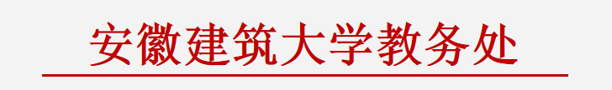
关于公布2021-2022学年第一学期课程
免听审核结果的通知
各学院：
根据《安徽建筑大学学分制实施办法》（校字〔2017〕102号）和《安徽建筑大学课程免听免修与重修管理办法（试行）》(校字〔2017〕97号)文件规定，学校组织开展2021-2022学年第一学期课程免听工作。经学生本人申请、学生所属学院审核、教务处复审，本学期通过课程免听审核学生共401名。现将通过审核的课程免听学生名单予以公布（详见附件）。
名单公布后，各教学单位需及时通知任课教师查询获准免听学生名单，任课教师需加强对免听学生相应的管理工作。准予免听学生需及时联系任课教师，接受任课教师的指导和管理，完成该课程规定的作业，并按规定参加课程考核。
通过课程免听审核的学生，教务处已按免听课程将其编入相应教学班，请同学们查看课表并参加该课程期末考核。
特此通知。
附件：2021-2022学年第一学期免听学生名单汇总表.xls
教务处
2021年10月22日

